XU1232 scheda creata il 13 maggio 2025; Ultimo aggiornamento; 29 aprile 2026

Descrizione storico-bibliografica
L'*Italia industriale. - Anno 1, n. 1 (26 gennaio 1850)- . – Palermo : [s.n., 1850]. – 1 volume. ((Settimanale. - PAL0080136

L'*Italia industriale. - Torino : G. Rovelli, 1865. – 1 volume ; 37 cm. ((Settimanale. - Descrizione basata su: anno 1, n. 18 (2 dicembre 1865). - LO10757103

L'*Italia industriale : commercio, agricoltura, finanze, navigazione e assicurazioni. - Anno 1, n. 1 (20 ottobre 1892)- . - Torino : Tip. Industriale, 1892. – 1 volume ; 4. - CUBI 309823. - BNI 1892-9764. - CFI0356888

Il *progresso : periodico d'arte, industria e commercio. - Anno 1, n. 1 (28 agosto 1892)-anno 2 (1893). - Milano : Stab. tip. A. Cesana, 1892-1893. – 2 volumi : ill. ; 51 cm. ((Periodicità non determinata. - CUBI 479774; 479801. - BNI 1892-9767; 1893-3145. - CFI0362401
L'*Italia industriale. – Anno 3, n. 1 (1894)-anno 15 (1906). - Milano : [s.n., 1894-1906]. – 13 volumi. ((Settimanale. - CFI0403079

L'*Italia industriale : giornale di propaganda e di pubblicità illustrato. – Anno 1, n. 1 (6 giugno 1908)-anno 1, n. 8 (luglio 1908). - Napoli : Tip. Sordomuti, 1908. – 1 volume : ill. ; folio. ((Settimanale. - CUBI 309826. - BNI 1908-4654. - CFI0356890

L'*Italia industriale : organo della Confederazione generale dell'industria italiana. - Anno 1, n. 1 (lug./set. 1919)-anno 2 (dicembre 1920). - Roma : Coop. Tip. Centrale, 1919-1920. – 2 volumi ; 20 cm. ((Trimestrale. - CUBI 309827. - BNI 1920-3784. - CFI0356891
Autore: Confindustria
Soggetto: Confindustria – 1919-1920

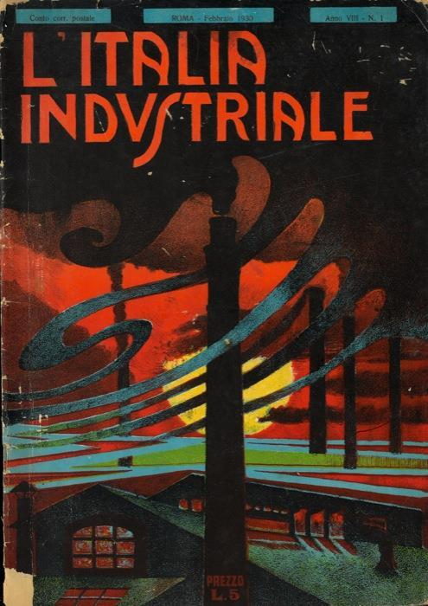
L'*Italia industriale. - Lucca : Stab. gr. Torcigliani, [1923-1931]. – 9 volumi : ill. ; 35 cm. ((Bimestrale. – Poi pubblicata a Roma. - Descrizione basata su: Anno 8, n. 3 (maggio 1930). - TO01235925
L'*Italia industriale : rassegna della vita industriale e commerciale italiana divulgata nel Regno e nelle Americhe. - Anno 1, n. 1 (luglio 1927)-n. 1 (gennaio 1932). - Lucca : Tip. ed. G. Giusti, [1927]-1932. – 6 volumi. ((Mensile, poi la periodicità varia. - CUBI 309828. - BNI 1928-545. - CFI0356892
L'*Italia industriale commerciale agricola artigiana : rassegna dell'attività parlamentare sui problemi economici e sociali. – Nuova serie, anno 21, n. 1 (febbraio 1949)-anno 23 (1950). Roma : [s. n., 1949-1950]. – 2 volumi ; 19 cm. ((Mensile. - Precede: Numero unico (1949). - CFI0711033
Il *giornale della produttività : indica ed organizza il Concorso nazionale della produttività. – N. unico (30 novembre 1954)-anno 4, n. 11 (maggio 1957). - Roma : [s. n.], 1954-1957. – 4 volumi. ((Mensile, poi la periodicità varia. - CFI0711030

*Italia industriale : rivista mensile. - Anno 1, n. 1 (marzo 1925)-anno 7 (1931). - Torino : Tip. L. Rattero, 1925-1931. – 7 volumi ; 4. - CUBI 309829. - BNI 1925-2769. - CFI0356893; TO00199931
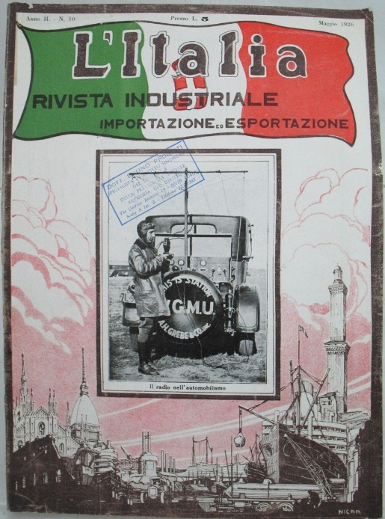
L'*Italia : rivista industriale importazione ed esportazione. – Anno 1, n. 1 (25 luglio 1925)-anno 2 (1926). - Milano : Off. grafica La Bodoniana, 1925-1926. – 2 volumi. ((Mensile. - Diretta da S. Bullara. - LO10532747
Autore: Bullara, S.

L'*Italia industriale : rivista mensile tecnica ed economica. - Anno 1, n. 1 (dicembre 1957)-anno 3, n. 1/2 (1959). - Milano : Tip. A. Gorlini, 1957-1959. – 3 volumi ; 4. - CUBI 309830. - BNI 1957-14015. - CFI0356894

Soggetto: Industria – Italia – 1850-1959 [Italia – Industria]
Classe: D330.945091

Note e riferimenti bibliografici
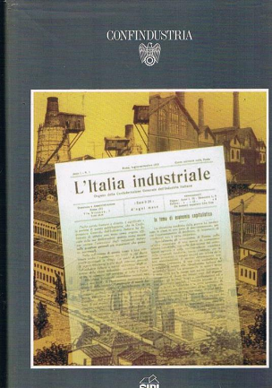
L'*Italia industriale 1919-1920 / a cura di Giorgio Fiocca. - Roma : Sipi, 1990. - XCI, 258 p. : ill. ; 31 cm. - In testa al frontespizio: Confindustria. - Ripr. facs. dell'ed. orig. - ISBN 88-7153-504-9. - LO10049680 ; RAV0132104
IL VOLUME RACCOGLIE I NUMERI DELLA RIVISTA "L'ITALIA INDUSTRIALE" PUBBLICATA DALLA CONFINDUSTRIA DAL LUGLIO 1919 AL DICEMBRE 1920. IL PERIODO OFFRE UN QUADRO D'INSIEME DELLE MOTIVAZIONI E DELLE STRATEGIE DELL'ASSOCIAZIONE NELLA FASE DEL SUO DEFINITIVO ASSESTAMENTO A LIVELLO NAZIONALE DOPO IL 1910. ESSO FORNISCE ANCHE AMPIA MATERIA DI ANALISI E DI RIFLESSIONE, COME POI RILEVA GIORGIO FIOCCA NEL SUO AMPIO SAGGIO INTRODUTTIVO, PER LA RICOSTRUZIONE DI UNA DELLE STAGIONI PIù CRUCIALI DELLA VITA ECONOMICA E POLITICA ITALIANA

